**PORTAL DE CLIENTES**

**

**ÍNDICE**

**PORTAL ADMINISTRADOR**

ACCESO 4

INICIO DE SESIÓN 4

LISTA DE CLIENTES 3PL 5

CREACIÓN DE USUARIOS DEL PORTAL 6

GENERACIÓN DE ACCESO 8

**PORTAL CLIENTE**

INICIO DE SESIÓN 9

MENÚ PRINCIPAL 9

MAESTRO DE DATOS 10

PRODUCTOS 10

CLIENTES 12

PROVEEDORES 13

**TRANSACCIONAL**

ÓRDENES DE COMPRA 15

ÓRDENES DE COMPRA MANUAL 17

ÓRDENES DE COMPRA POR IMPORTACIÓN 19

PICK TICKETS 22

PICK TICKETS MANUAL 22

PICK TICKETS POR IMPORTACIÓN 26

**REPORTES**

REPORTE DETALLADO DE INVENTARIO 29

INSTANTÁNEAS DE INVENTARIO 30

REPORTE DE EXPIRACIÓN 31

**PORTAL ADMINISTRADOR**

**ACCESO**

Para iniciar sesión en el sistema, el usuario debe abrir un navegador web e ingresar el siguiente URL:

[***https://frigoservicedev.p4clientportal.com/***](https://frigoservicedev.p4clientportal.com/)

**INICIO DE SESIÓN**

Una vez en la página de inicio:

1. Introduzca su usuario.
2. Introduzca su contraseña.
3. Presione Sign in (Iniciar sesión).

**LISTA DE CLIENTES 3PL**

El sistema mostrará el panel principal del Portal de Cliente, desde donde se podrá acceder al listado de todos sus clientes 3PL.

En la pantalla el portal muestra únicamente el listado de clientes 3PL.

Por defecto, no es posible ingresar a un cliente hasta activarlo.

**CREACIÓN DE USUARIOS DEL PORTAL**

Para crear los usuarios con los que el cliente 3PL tendrá acceso al sistema, el usuario administrador debe hacer clic sobre el nombre del cliente (mostrado en color azul) dentro de la lista. A lo largo de este documento se utilizará al cliente BONLAC como referencia.

Al seleccionar el cliente, el sistema mostrará la pantalla de Detalles del Cliente y el Portal de Usuarios, desde donde se podrá: crear nuevos usuarios, asignar contraseñas y administrar accesos.

En esta sección, el administrador puede agregar, modificar o eliminar los usuarios que tendrán acceso al portal para cada cliente.

Al hacer clic en agregar, el portal principal abrirá una ventana de configuración del usuario, donde se ingresará los detalles correspondientes (Nombre, usuario y contraseña).

**GENERACIÓN DE ACCESO**

Al activar un cliente, el sistema genera automáticamente un URL de acceso exclusivo para ese cliente tal cual se ve en la siguiente imagen.

El URL generado al activar el cliente es el enlace oficial que debe proporcionarse al cliente para su acceso al portal de cliente. Este URL es único para cada cliente y garantiza que el usuario ingrese directamente a su entorno.

ElURL generado al momento de su activación será el enlace que deberá enviarse al cliente para que pueda acceder a su información, órdenes e inventarios dentro del sistema. También puede obtener el URL desde la pantalla de Detalles del Cliente mientras se realiza la configuración de usuarios.

**PORTAL CLIENTE**

**INICIO DE SESIÓN**

A partir de este punto, el usuario ya no se encuentra en el Portal Administrador.  
Al ingresar mediante el URL generado, se accede directamente al Portal de Cliente 3PL correspondiente.

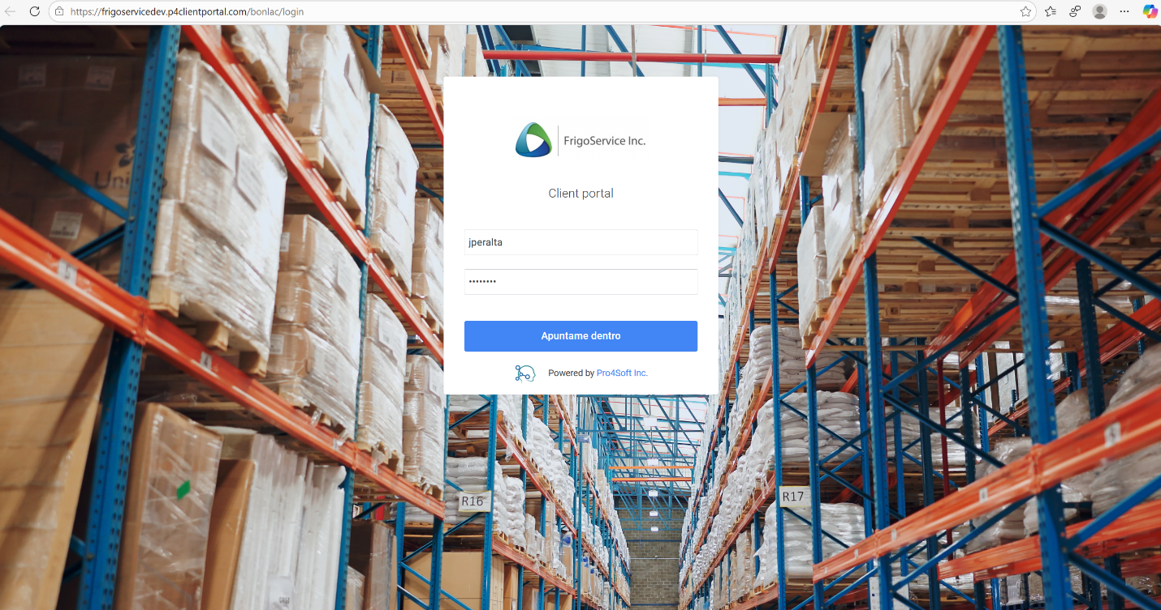Los usuarios deben iniciar sesión utilizando el usuario y la contraseña que les hayan sido asignados por el administrador durante la creación de usuarios.

**MENÚ PRINCIPAL**

Al ingresar al Portal de Cliente, el usuario encontrará los siguientes módulos en el menú principal:

**MAESTRO DE DATOS**

Dentro del módulo Maestros (Master), el usuario podrá consultar la información base del sistema, la cual incluye:

**PRODUCTOS**

En la sección productos, se muestra el listado completo de todos los productos que maneja el cliente dentro del 3PL. Este listado contiene la información base de cada producto, la cual es utilizada por el sistema para: control de inventario, registro de órdenes, procesos de picking y despacho, generación de reportes.

**Al igual que las demás secciones de este módulo, los registros pueden crearse de forma manual o mediante importación, permitiendo la carga masiva de información.**

**Dato importante:**En las plantillas de importación, no se debe modificar el nombre de las columnas.  
Los encabezados deben mantenerse exactamente como están definidos por el sistema, sin traducirlos al español ni personalizarlos, ya que cualquier cambio impedirá que la importación se realice correctamente.

**CLIENTES**

La creación de clientes puede realizarse de forma manual o mediante importación, lo que permite registrar múltiples clientes de manera masiva.

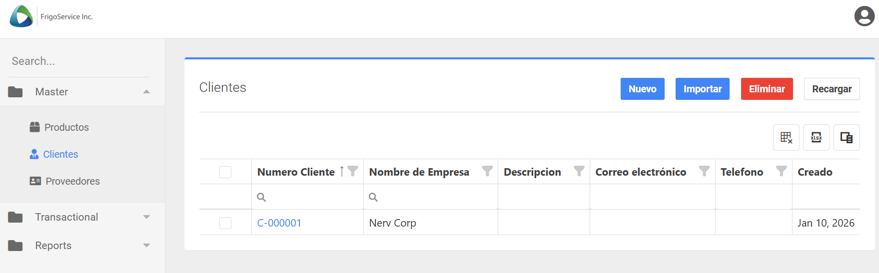Si la creación se realiza de forma manual, al hacer clic en Nuevo se abrirá una ventana para la creación del cliente.

En esta sección ingrese el número de cliente y el nombre de la empresa.

A continuación, el usuario debe completar los datos del cliente y sus direcciones dentro de la pantalla de creación.

**PROVEEDORES**

Cuando se crea un proveedor de forma manual, el sistema solicitará el ingreso de los siguientes datos para su registro.

**TRANSACCIONAL**

El módulo Transaccional concentra todas las operaciones que generan movimientos reales dentro del sistema.  
A diferencia de Maestros, que solo contiene datos base, este módulo registra lo que entra, sale y se procesa.

Desde este módulo el usuario puede cargar órdenes y consultar el estado de las órdenes.

**ÓRDENES DE COMPRA (PURCHASE ORDERS)**

Para crear órdenes de compra, el usuario debe dirigirse al módulo Transaccional, opción Órdenes de Compra (Purchase Orders).

Desde esta sección, las órdenes pueden registrarse manualmente o mediante importación masiva, lo que permite cargar múltiples órdenes en una sola operación.

***Creación de orden de compra manual***

Para mayor claridad, a continuación, se adjunta un enlace al video con el procedimiento paso a paso para crear una Orden de Compra de forma manual.

[***Orden de Compra Manual.mp4***](Orden%20de%20Compra%20Manual.mp4)

*Paso a paso*

Si la orden se crea de forma manual, el usuario debe hacer clic en Nuevo.  
El sistema desplegará una ventana donde se deberá seleccionar el proveedor y el almacén correspondiente.

El usuario debe agregar los productos línea por línea dentro de la orden, puede buscar los productos por SKU o por descripción, facilitando su selección y agilizando el ingreso de la información.  
Una vez ingresados todos los productos, se debe liberar la orden como paso final para que pueda ser procesada por el 3PL.

En la siguiente pantalla se muestra la vista que se presenta al momento de crear la orden.

Una vez que la orden ha sido liberada, esta se mostrará en el portal con el estado “No recibido”, indicando que aún no ha sido procesada físicamente por el almacén.

Mientras la orden se encuentre en estado “No recibido”, aún es posible eliminarla, ya que no ha sido trabajada ni procesada por el 3PL.

La participación del cliente finaliza en este punto. La orden se reflejará en P4 Warehouse con el mismo número de orden que aparece en el Portal del Cliente.  
Ejemplo: *PO-0000041*.

**Una vez que el 3PL da entrada a la orden, esta no podrá ser eliminada ni modificada.** A partir de ese momento, el cliente únicamente podrá consultar y verificar el estado de la orden dentro del portal.

***Importación masiva***

Para mayor claridad, a continuación, se adjunta un enlace al video con el procedimiento paso a paso para crear una Orden de Compra de forma masiva por importación de datos.

[***Orden de Compra creada por importación.mp4***](Orden%20de%20Compra%20creada%20por%20importación.mp4)

Para la importación masiva, es obligatorio utilizar la plantilla definida por el sistema para cargar los datos.  
Esta plantilla contiene campos (columnas) con nombres en inglés, los cuales **no deben ser traducidos, modificados ni personalizados,** ya que cualquier cambio impedirá que la importación se realice correctamente.

A continuación, se incluye su traducción únicamente con fines informativos, sin que deba modificarse la plantilla.

Los campos obligatorios son los siguientes:

* VendorCode – Código del proveedor
* OrderGroup – Grupo de pedidos
* Warehouse - Almacén
* ReferenceNumber – Número de referencia
* Comments – Comentarios
* RequiredDate – Fecha requerida
* Sku - Código único
* Quantity – Cantidad
* Packsize – Empaque (debe completarse únicamente si el producto cuenta con empaque. En caso contrario, este campo debe dejarse en blanco).

**En el campo ordergroup** es importante ingresar el número de orden de compra que maneja el cliente o, en su defecto, un identificador definido por el cliente que permita agrupar los pedidos.

Lo crucial en este punto es que el sistema pueda agrupar los registros y crear automáticamente su propia secuencia de órdenes en P4 Warehouse, lo cual se realiza por defecto durante la importación.

El campo ordergroup es el que permite esta agrupación. Todos los registros que contengan el mismo valor en este campo serán interpretados por el sistema como una sola orden.  
Cuando el valor cambia, el sistema genera una nueva orden.

**Ejemplo:**

* Todos los registros con “orden1” serán agrupados en la misma orden.
* Los registros con “orden2” corresponderán a una orden diferente.

El valor utilizado puede ser cualquier identificador definido por el usuario (por ejemplo: *orden1, orden2, A1, A2*), siempre que se mantenga la separación correcta entre grupos.

*Paso a paso*

Si la orden se va a crear mediante importación en formato Excel, el usuario debe ingresar al módulo PurchaseOrders(Órdenes de compra) hacer clic en Importar en la parte superior derecha.

El sistema abrirá de inmediato la ventana de archivos del computador para que el usuario seleccione y cargue el archivo correspondiente.

Luego de seleccionar el archivo, el sistema mostrará un mensaje de confirmación solicitando validar la importación.

Una vez que las órdenes de compra han sido cargadas, ya sea mediante importación o de forma manual, estas se visualizarán en la sección Purchase Orders en forma de listado.

En el caso de las órdenes cargadas mediante importación, estas se registran inicialmente en estado Borrador.   
Por lo tanto, es necesario ingresar a la orden y liberarla para que quede registrada y visible para el 3PL.

**PICK TICKETS**

En el portal de clientes, un Pick Ticket es el documento operativo que indica al 3PL qué productos debe recoger del inventario para preparar un pedido.

Diríjase al módulo Transaccional > Pick Tickets. En esta sección, el Pick Ticket puede crearse de forma manual o mediante importación.

***Creación de Pick Ticket de forma manual***

Para mayor claridad, a continuación, se adjunta un enlace al video con el procedimiento paso a paso para crear un Pick Tickets de forma manual.

[***PickTickets manual.mp4***](PickTickets%20manual.mp4)

*Paso a paso*

Presione “Nuevo” y se desplegará una ventana donde deberá seleccionar el cliente y el almacén.

A continuación, se habilitará la sección donde podrá ingresar los datos de envío, comentarios y otra información adicional. El paso más importante es agregar las líneas de productos, ya que allí se detallan los artículos que serán preparados para el despacho. finalmente, deberá liberar la orden.

Una vez liberada, la orden aparecerá en el listado de *Pick Tickets* con el estado *Unallocated*, lo que indica que aún no ha sido asignada ni trabajada por el 3PL.

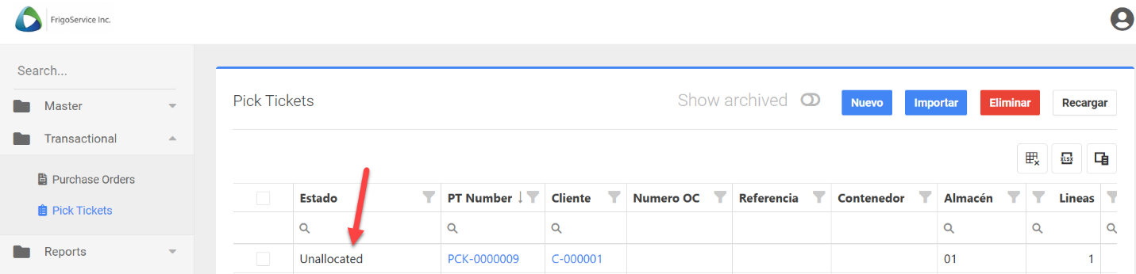

Cuando la orden se encuentra en estado Unallocated, no puede ser eliminada ni modificada por el cliente.  
Cualquier cambio solo será posible si el 3PL devuelve la orden al estado Borrador (Draft).

Hasta ese momento, el cliente únicamente podrá consultar su estado.

***Creación de Pick Ticket por importación***

Para mayor claridad, a continuación, se adjunta un enlace al video con el procedimiento paso a paso para crear un Pick Tickets de forma masiva por importación.

[***PickTickets creada por importación.mp4***](PickTickets%20creada%20por%20importación.mp4)

*Paso a paso*

Diríjase al módulo Transaccional y seleccione Pick Tickets. En la parte superior derecha, haga clic en Importación.

El sistema abrirá de inmediato la ventana de archivos del computador para que el usuario seleccione y cargue el archivo correspondiente.

Luego de seleccionar el archivo, el sistema mostrará un mensaje de confirmación solicitando validar la importación.

Una vez que las órdenes de compra han sido cargadas, ya sea mediante importación o de forma manual, estas se visualizarán en la sección Purchase Orders en forma de listado.

En el caso de las órdenes cargadas mediante importación, estas se registran inicialmente en estado Borrador.   
Por lo tanto, es necesario ingresar a la orden y liberarla para que quede registrada y visible para el 3PL.

Cualquier cambio solo será posible si el 3PL devuelve la orden al estado Borrador (Draft).

**REPORTES**

**REPORTE DETALLADO DE INVENTARIO**

En esta sección se muestra el listado de inventario por producto, incluyendo su descripción, categoría, código de barras y demás datos relevantes. El usuario puede filtrar la información por el producto de su interés y exportarla a Excel para su análisis y control.

**INSTANTÁNEAS DE INVENTARIO**

Instantáneas de Inventario es un módulo que permite consultar el estado del inventario tal como se encontraba en una fecha específica, conservando un historial de hasta tres meses.

A diferencia del inventario en tiempo real, este reporte conserva un historial de cómo estaban las existencias en distintos momentos.

En esta sección, el usuario puede aplicar filtros para consultar el inventario con mayor nivel de detalle y exportar la información resultante.

**REPORTE DE EXPIRACIÓN**

En el Reporte de Expiración se muestra el listado de productos con todos sus datos asociados, incluyendo la fecha de expiración y el tiempo transcurrido desde su vencimiento, en caso de aplicar.

Este reporte permite identificar productos próximos a vencer o ya vencidos.

Cuando un producto se encuentra vencido, el sistema lo indica con un valor negativo (–) en la columna de días, señalando cuántos días han transcurrido desde su vencimiento.